### Salve regína cǽlitum

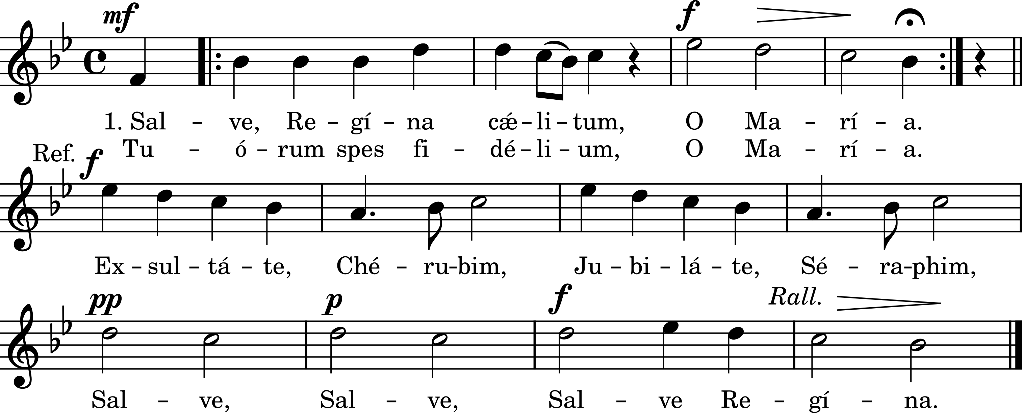

1. Salve, regína cǽlitum, o María,

Tuórum spes fidélium, o María.

Exsultáte, Chérubim, jubiláte, Séraphim,

Salve, salve, salve regína.

2. Tu vitæ lux, fons grátiæ, o María,

Causa nostræ lætítiæ, o María.

3. Mater misericórdiæ, o María,

Dulcis parens cleméntiæ, o María.

Salut, reine des habitants des cieux, ô Marie,

Espoir des fidèles, ô Marie.

Exultez Chérubim, jubilez Séraphim,

Salut, salut, salut ô reine.

Tu es lumière de la vie, la source de la grâce,

La cause de notre joie,

Mère de miséricorde, douce mère de la clémence (1).

(1) Mère de la clémence ; c’est-à-dire du pardon offert par Dieu, de Jésus par qui dieu nous accorde son pardon.